**320 导出说明**

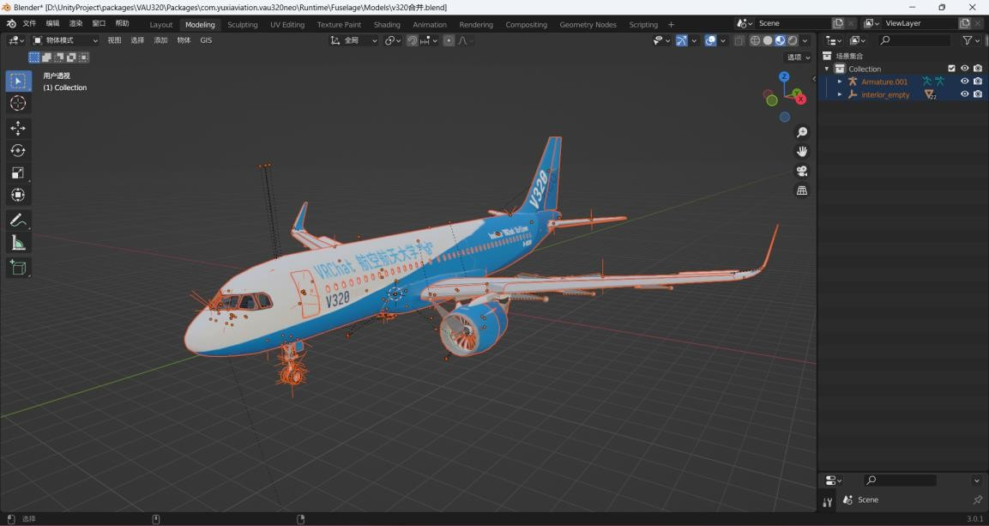

A 按键全选，导出 FBX

使用如上导出设置

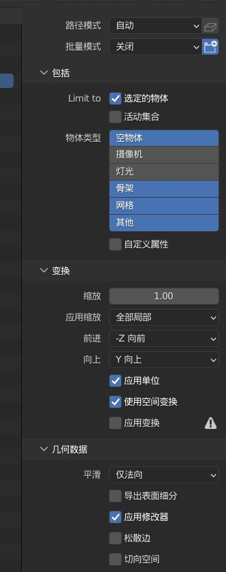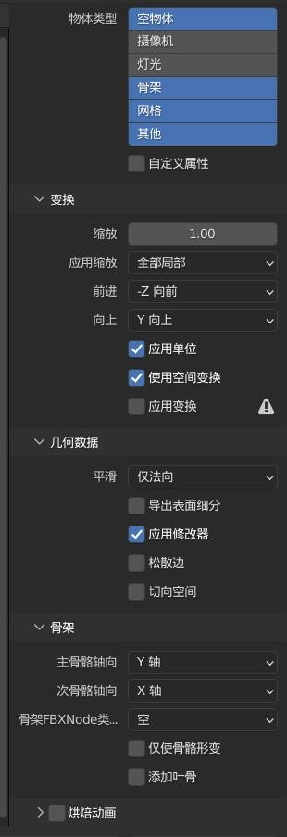

如果是确认没啥问题的小改动，可以直接覆盖原有的fbx，然后省略接下来的步骤

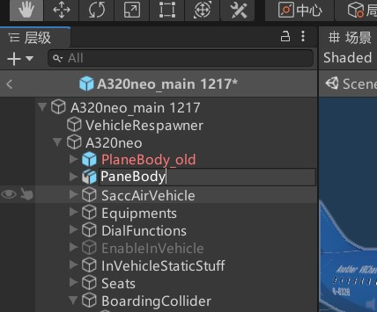 设置材质，拖入场景，更名为 PlaneBody

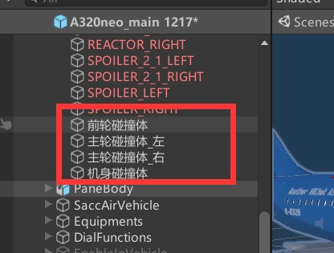 移入碰撞体

更改到walkthrough层

可能需要重新绑定的组件

1. advanced gear
2. fan driver
3. wheel collide constraint
4. sacc air vehicle

轮轴旋转骨骼：

WHEELS_C

WHEELS_left

WHEELS_right

转向架

Steeringc

风扇转轴

REACTOR_PROP_STILL_left

REACTOR_PROP_STILL_right